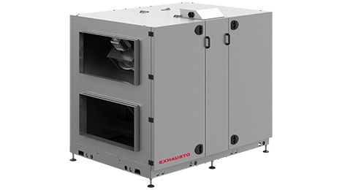
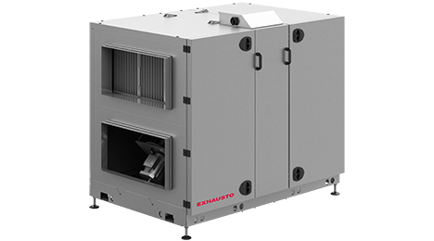
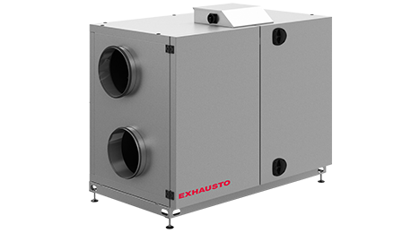

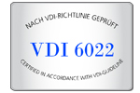

« Moins de contraintes, Moins de complexité, Plus d’efficacité dans l’air »

Principaux avantages produits :
- Flexibilité
- Confort
- Economie d’énergie
- Installation & entretien facilités

Aldes vous met à disposition le logiciel ExSelect pour vous aider à sélectionner votre VEX200. En seulement quelques minutes, vous pouvez définir vos choix techniques et économiques, et mettre en place un dossier technique complet pour vos clients ou pour votre cahier des charges.

Principales applications :
- Les centrales VEX200 sont destinées à traiter tous les types de bâtiments tertiaires économes en énergie (i.e. Bureaux, petits commerces…), que ce soit en neuf ou en rénovation
- Filtration de l’air insufflé et extrait
- Chauffage et rafraîchissement de l’air insufflé
- Idéalement adapté pour les climats froids ou pour des besoins en débits d’air importants

Aide à la prescription (version courte)

L’extraction de l’air vicié et l’introduction de l’air neuf seront réalisées par une centrale VEX200 à échangeur rotatif haute efficacité. Deux efficacités d’échangeur sont disponibles, ainsi que des versions époxy, sorption, ou enthalpie sur demande.

Couvrant un débit d’air de 400m3/h à 14 000m3/h sur 5 modèles, l’unité pourra fonctionner même à des températures extérieures très basses, au-delà de -20°C.

Le caisson de la centrale sera d’une structure autoportante, composée de panneaux Alu-zinc AZ185 résistants à la corrosion classe C4. 50mm de laine minérale à 65 kg/m3 assureront l’isolation acoustique et thermique.

La centrale VEX200 sera certifiée pour l’unité complète Eurovent AHU avec des valeurs EN1886 de : D1 / T2 / TB3 / L1/L1 / F9. Conforme ERP 2016 et 2018 (Conforme au règlement d’éco conception 1253/2014. Pour davantage d’informations techniques sur votre centrale VEX200, merci de consulter le logiciel de sélection ExSelect).
La centrale VEX 200 sera conçue en respectant la norme d’hygiène allemande stricte VDI6022, pour garantir une facilité d’entretien et assurer une protection contre la prolifération des bactéries dans l’unité.

La roue exclusive EXstream, couplée à et des moteurs EC faible consommation, permettent à la VEX200 d’avoir une consommation minimale.

Selon le modèle, les unités pourront être livrées en monoblocs ou multi bloc. Toutes les unités pourront être livrées en format « split » (démontables), pour faciliter l’accessibilité sur le chantier. Des versions face d’accès gauche ou droite, intérieure ou extérieure seront disponibles, ainsi que différents positionnements des piquages.

La gamme VEX200 sera disponible en standard avec un automate de régulation complet Exact2 ou sans régulation intégrée sur demande. La régulation permettra 4 modes de contrôle de ventilateurs (vitesse, débit et pression constante, 0-10V), le tout accessible via une télécommande filaire ou par un PC. La régulation Exact2 permet également une gestion du confort : Freecooling, nightcooling, régulation du froid, programmation horloge, régulation de la température de l’air soufflé/ambiant.

La centrale VEX200 offrira la possibilité d’accéder à un Web server et sera équipé des différents protocoles de communication GTB/GTC Modbus RTU RS485, BacNet MSTP ou IP, via une passerelle supplémentaire Modbus TCPIP et LON.

L’unité peut être livré avec des filtres M5 ou F7 en air extrait, et M5, F7, F9 en air neuf (préfiltres en option : G4, M5 ou F7).
Afin d’assurer un excellent confort thermique, différentes batteries externes seront disponibles : électrique, eau chaude, eau froide et détente directe (+ ou -).

- Aide à la prescription (version longue)
L’extraction de l’air vicié et l’introduction de l’air neuf seront réalisées par le VEX200 à échangeur rotatif. Des versions haute-efficacité (1,4mm) et standard (1,6mm) sont disponible, afin de privilégier soit le rendement échangeur soit le SFP. Des versions époxy, sorption, ou enthalpie sont également disponibles sur demande.

Couvrant un débit d’air de 400m3/h à 14 000m3/h sur 5 modèles, l’unité peut fonctionner même à des températures extérieures très basses, allant au-delà de -20°C.
Le caisson de la centrale est d’une structure autoportante, composée de panneaux Alu-zinc AZ185 résistant à la corrosion classe C4. 50mm de laine minérale à 65 kg/m3 assure l’isolation acoustique et thermique.

La gamme VEX200 est certifié Eurovent AHU avec des valeurs EN1886 de : D1 / T2 / TB3 / L1/L1 / F9. Conforme ERP 2016 et 2018 (Conforme au règlement d’éco conception 1253/2014. Pour davantage d’informations techniques sur votre centrale VEX200, merci de consulter le logiciel de sélection ExSelect).

La centrale VEX200 sera conçue en respectant la norme d’hygiène stricte allemande de VDI6022, la gamme VEX200 garantit une facilité d’entretien. Les composants (moteur, ventilateur, échangeur…) sont montés sur des supports anti-vibration et sur des glissières ce qui permet non-seulement une réduction de bruit, mais facilite également l’inspection et l’entretien. Le choix des matériaux utilisés selon le VDI6022 assure une protection contre la prolifération des bactéries dans l’unité. Un boîtier électrique, facilement accessible sans ouvrir l’unité, centralise tout le câblage.

La roue équilibrée et exclusive Aldes EXstream, couplée à des moteurs EC faible consommation, permettent à la VEX200 d’avoir une consommation minimale. Le nombre de tours de la roue et le nombre de pâles sont optimisés de façon à ce que le bruit de fréquence des pâles soit dans la bande de fréquence de 500Hz.

Les unités VEX240 et 250 sont livrées en monoblocs, les unités VEX260/270/280 sont livrées en multi bloc. Toutes les unités peuvent être livrées en format « split » ou démontables, pour faciliter l’accessibilité sur le chantier, ce qui les rend idéales pour des projets de rénovation (une prestation d’accompagnement au remontage peut être proposé pour assurer la qualité finale de la centrale). Des versions face d’accès gauche ou droite, intérieure ou extérieure sont disponibles. Les piquages sont modulables avec la possibilité de mettre 2 piquages verticaux (uniquement avec des filtres plans).
L’unité peut être livré avec des filtres M5 ou F7 en air extrait, et M5, F7, F9 en air neuf (préfiltres en option : G4, M5 ou F7).

La gamme VEX200 est disponible avec la régulation complète Exact2 (ou sans régulation intégrée). La régulation Exact2 permet 4 modes de contrôle :

- Vitesse constante
- Débit constante
- Pression constante
- 0-10V
2 interfaces possibles :
- Une télécommande filaire IHM avec 3 types d’accès : Utilisateur, Technicien, Administrateur
- L’option Web server permet le paramétrage de la centrale via un ordinateur. L’unité peut être connectée à un LAN qui est géré par un ordinateur connecté au LAN. L’unité peut être connectée à l’internet et contrôlé par des ordinateurs externes.

Et différentes possibilités de protocoles vers une GTB/GTC
- Avec le Web server il y a la possibilité de communiquer en Modbus RTU ou RS485, BacNet MSTP ou BACnetIP.
- Avec une passerelle supplémentaire au Web server fournie en option, il est possible de se connecter en LON et Modbus TCPIP

Afin d’assurer un climat intérieur confortable, des batteries externes sont disponibles en option :

- Batterie eau chaude externe
- Batterie eau froide externe
- Batterie électrique externe
- Batterie détente directe externe (condensation/évaporation) DX- ou DX +/-, sur consultation.

- Conformités réglementaires du produit

- Eco-design [ERP Lot 6] 2016/2018
- Eurovent AHU (l’unité complète) - D1 / T2 / TB3 / L1/L1 / F9
- RLT – certification allemande
- L’unité est construite selon la norme d’hygiène stricte allemande VDI6022 : L’entretien est facilité afin d’éviter la condensation et la stagnation d’eau (accès simple, pas d’angle coupant, surfaces lisses sans recoins) et pour ne pas générer de prolifération microbienne (choix des matériaux).
- Conforme aux normes CE

- Caractéristiques techniques
CONSTRUCTION :
- Unité compacte autoportante
- Aluzinc AZ185, Classe de corrosion RC4
- Panneaux isolés acoustiquement et thermiquement avec 50mm de laine minérale (densité de 65kg/m3)
- Valeurs EN1886 de D1 / T2 / TB3 / L1/L1 / F9
- Connexion horizontale (4 piquages en ligne) ou semi-verticale (2 piquages en ligne, 2 piquages dessus/dessous, uniquement avec filtres type plans).
- Piquages circulaires ou rectangulaires selon taille
- Livraison en monobloc (versions VEX240/250), multi bloc (versions VEX260/270/280), versions démontables sur l’ensemble des modèles afin de faciliter l’accès sur le site (disponibles sur demande).
- Des socles avec pieds réglables sont standards pour les VEX260/270/280 et en accessoire pour les VEX240/250.

COMPOSANTS :
Motorisation :
- Ventilateurs exclusifs EXtream équilibrés et optimisés en fonctionnement en combinaison avec les moteurs EC (moteurs EC prochainement disponibles sur le VEX280)
- Moteur monophasé 230V – 50Hz sur modèle 240 et triphasé 400V – 50Hz sur modèles 250/260/270/280

Echangeur rotatif :
- 2 types d’échangeurs aux choix afin de prioriser la consommation électrique ou l’optimisation du rendement. La version standard (hauteur des ailettes : 1,6mm) et une version haute-efficacité (hauteur des ailettes : 1,4mm)
- Efficacité thermique allant jusqu’à 85% selon la norme EN308 sur les versions haute-efficacité
- Versions Epoxy, sorption ou enthalpie sur demande.
- Secteur de purge en option pour préserver la qualité d'air intérieur
- En option :
La centrale double flux de ventilation appelée CTA est équipée du contrôle automatique des fuites (ALC) breveté d’Exhausto.
ALC™ (Automatic Leakage Control) est un système qui mesure, contrôle et ajuste en permanence la différence de pression entre les débits d'air soufflé et extrait afin d’assurer qu'aucun air contaminé ne recircule vers l'air propre de l'unité. Il n’est possible qu’en présence du secteur de purge. La surveillance et le réglage continus empêchent les fuites à travers le rotor, quelle que soit les conditions de fonctionnement réelles.
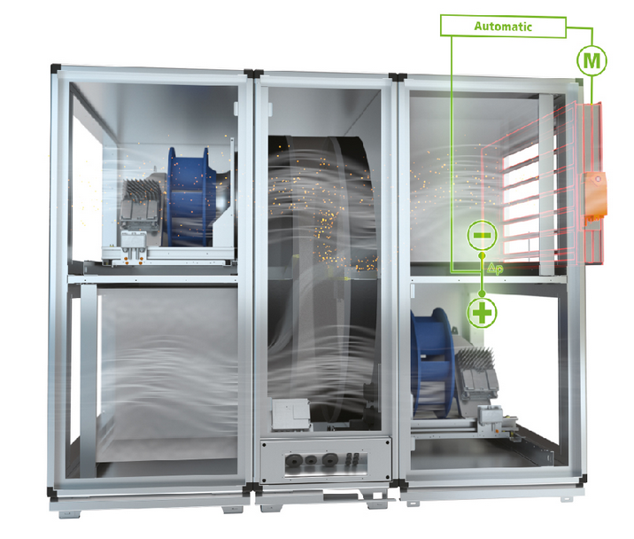
- Un capteur mesure la différence de pression entre les compartiments d'air extrait et d'air soufflé dans l'unité VEX.
- Le système de commande de l'unité pilote un registre d'air extrait en fonction de la différence de pression.
- Le système veille à ce que la pression dans le compartiment d'air extrait soit toujours inférieure à celle de l'air soufflé.
- En lien avec le secteur de purge et les différents capteurs, le système module la vitesse de rotation de l’échangeur
Cette combinaison de fonctions permet de réduire le transfert d'air vicié (EATR, Exhaust Air Transfer Ratio) à l'équivalent de 0% selon les directives Eurovent sans impact sur le débit d'air, offrant ainsi une réelle tranquillité d'esprit.

Filtration :
- Filtres F7 à l’air neuf, M5 à l’air extrait
- Préfiltres G4 sur demande
- Filtres F9 sur demande.
- Filtres plans ou à poches
- Alarme de remplacement de filtre basée sur une mesure de pression.

Régulation, Communication (Exact2) :
- Connexion au terminal intégré dans l'unité
- Télécommande câblée avec 3 modes, 1 utilisateur et 2 avec des codes d’accès (technicien et spécialiste)
- Web serveur
- Interrupteur de proximité accessible sur la centrale
- Surveillance de filtres via des capteurs de pression sur la perte de charge afin d’assurer une meilleure qualité d’air.
- Régulation du régime du rotor : Paramétrage en fonction de la température souhaitée de l'air soufflé, de façon à maintenir celle-ci constante au printemps, en été et en automne, lorsqu'une récupération de chaleur intégrale n'est pas nécessaire.
- Protection contre la surchauffe des moteurs et des contrôleurs (réarmement manuel)
- Alarme incendie : réglable (arrêt ventilateur(s)).
- Registre de fermeture – air neuf extérieur (nécessaire pour la batterie eau chaude) : monté en conduit. Peut être livré avec un moteur à ressort de rappel ou tout ou rien.
- Régulation de la température : de l’air soufflé, de l’air ambiant.
- Modes de contrôle : vitesse constant, débit constant, pression constant, 0-10v
- Freecooling et Night cooling, et récupération du froid
- Fonction de compensation :
    - Compensation de la température extérieure
    - Réduction du volume d’air
- Capteurs de température :
    - Dans le conduit d’air extrait
    - Dans le conduit d’air rejeté
    - Dans le raccord de l’air neuf extérieure
    - Dans le conduit d’air soufflé
    - Capteur de température de conduit (en option)
    - Capteur de température ambiante (en option)
- Horloge hebdomadaire
- Journal d’alarme (100 dernières alarmes), relais d’alarme
- Heures de fonctionnement : moteur air neuf et air extrait
- Niveaux de climat intérieur : commande horloge (confort, veille, économie), manuelle.

- Communication GTC GTB avec option web server :
    - Modbus RTU,
    - Modbus RS485
    - BACnet MSTP
    - BACnet IP
    - LONworks & Modbus TCPIP via une passerelle fournie en option

Batterie de chauffage à eau, externe - HCW
- Batterie de chauffage déportée, caisson non isolée
- Augmente la température de l’air soufflé
- Possibilité de contrôler via la régulation Exact2 ou par un autre système de régulation.
- Accessoires inclus :
    - 4 types de capteurs :
      - TE-HCW-SUPPLY : sonde de température pour l’air soufflé à poser en conduit : (livrée en standard)
      - TE-RPT Capteur de température d’eau sur le tuyau de retour hydraulique de la batterie eau chaude : Il mesure la température d’eau sortie de batterie (livré en standard)
      - TE-SPT Capteur de température d’eau sur le tuyau d’aller hydraulique de la batterie eau chaude : Il mesure la température d’eau entrée de batterie (livré en standard)
      - TS-RPT-X Capteur de température d’eau antigel (livré en standard).
    - MVM Vanne motorisée modulante 2 ou 3 voies (livrée en standard)
    - Module MHCW : module nécessaire si la batterie est installée à plus de 10m de la centrale (option)
Batterie de refroidissement à eau, externe - CCW
- Batterie de refroidissement déportée en caisson isolé ou sans isolation
- Bac de récupération des condensats
- Réduit la température de l’air soufflé
- Possibilité de contrôler via la régulation Exact2 ou par un autre système de régulation.
- Accessoires inclus :
    - 2 types de capteurs de température
      - TE-CCW-SUPPLY : sonde de température pour l’air soufflé à poser en conduit : (livrée en standard)
      - TE-SPT Capteur de température d’eau sur le tuyau d’aller hydraulique de la batterie eau froide : Il mesure la température d’eau entrée de batterie (livré en standard)
    - MVM Vanne motorisée modulante 2 ou 3 voies (livrée en standard)
    - Module MCCW (livré en standard)

Batterie de chauffage électrique, externe - HCE
- Batterie de chauffage déportée, caisson non isolé
- Augmente la température de l’air soufflé
- Possibilité de contrôler via la régulation Exact2 ou par un autre système de régulation.
- Accessoires inclus :
    - Sonde de température TE-HCE pour l’air soufflé posée en conduit (livrée en standard)
    - Protection contre la surchauffe :
      - TSA60= protection 60°C (réarmement manuel) pour le module électronique MHCE
      - TSA70= protection 70°C (réarmement automatique) pour la batterie HCE
      - TSA120 = protection 120°C (réarmement manuel) pour la batterie HCE
    - Module de commande MHCE (livré en standard).

Batterie à détente directe, externe – DX +/-

- Les batteries DX peuvent être utilisées aussi bien comme évaporateur (batterie de refroidissement) que comme condenseur (batterie de chauffage).
- Caisson non-isolé
- Fluide frigorigène R410A
- Régulation non comprise
- Les 3 rangs de tubes en cuivre sont ISO 9002 et adaptés à la plupart des fluides frigorigènes, sous conditions froides ou chaudes. Les tubes sont d’un diamètre 3/8” et de 0,3mm d’épaisseur. Les ailettes en aluminium sont d’une épaisseur de 0,1mm et espacées de 2,5mm, et d’une forme ondulée, ainsi le coefficient de transmission de chaleur est donc optimisé. Cela assure également l’évacuation de condensat et évite l’accumulation de poussière à l’intérieur.

- Encombrement
P
L

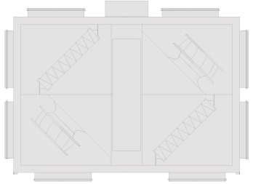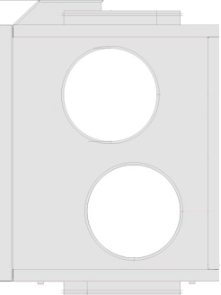
H

Modèle | H (mm) | L (mm) | P (mm) | Poids (kg) | Piquages  (H x l mm ou ᴓ) | Alimentation
VEX240 | 1155 | 1490 | 860 | 260 | ᴓ 315 | 1 x 230 V + N + PE ∼ 50 Hz
VEX250 | 1205 | 1600 | 945 | 273 | ᴓ 400 | 3 x 400 V + N + PE ∼ 50 Hz
VEX260 | 1475 | 1820 | 1265 | 525 | 400 x 800 | 3 x 400 V + N + PE ∼ 50 Hz
VEX270 | 1705 | 2050 | 1525 | 750 | 500 x 1000 | 3 x 400 V + N + PE ∼ 50 Hz
VEX280 | 2005 | 2160 | 1900 | 1102 | 600 X 1400 | 3 x 400 V + N + PE ∼ 50 Hz

Le poids et les dimensions sont donnés à titre indicatif. Effectuez votre sélection sur le logiciel de sélection ExSelect ou rapprochez-vous de l’agence Aldes afin d’obtenir les éléments spécifiques à votre centrale.

